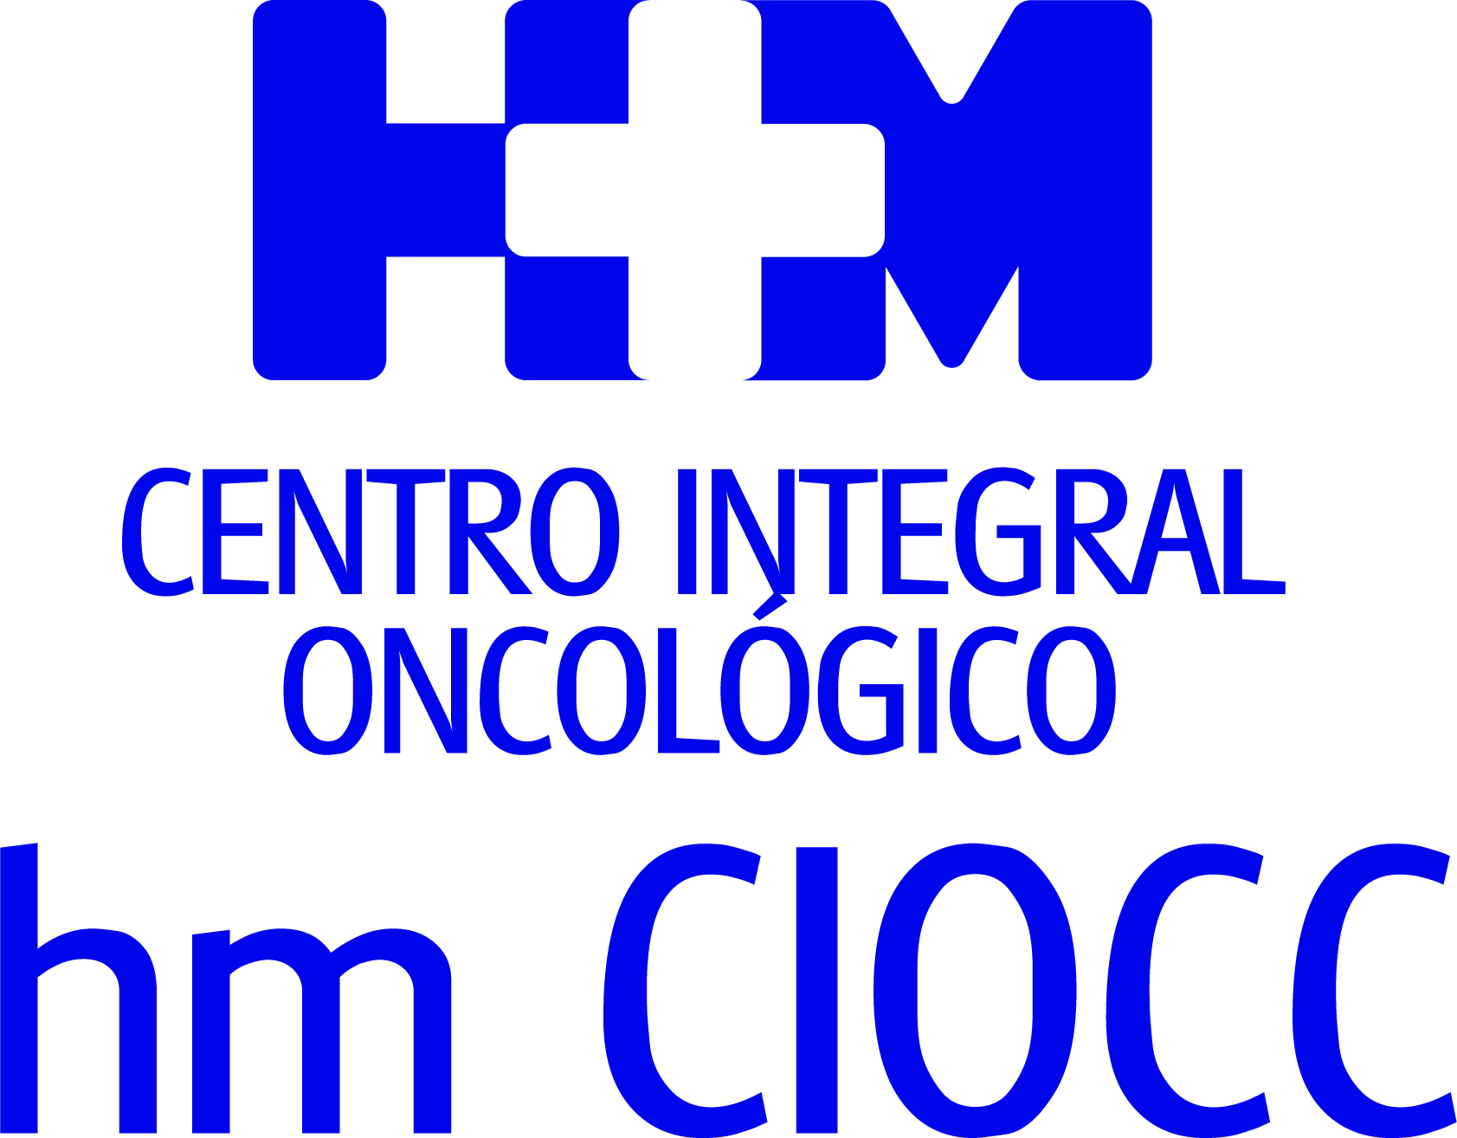

La IV jornada ‘Juntes Contra el Càncer de Mama’ convidarà a que les dones mantinguin revisions periòdiques com la millor mesura de prevenció enfront d'aquesta patologia

LA UNITAT DE MAMA D’HM CIOCC ALERTA QUE EL RETARD EN EL DIAGNÒSTIC PER LA PANDÈMIA INCIDIRÀ EN UNA MAJOR GRAVETAT EN EL FUTUR

- Els oncòlegs adverteixen que la caiguda en les primeres consultes amb sospita d'aquesta patologia, que és extensible a tots els processos oncològics, té un impacte directe sobre els tumors, el diagnòstic dels quals, depèn directament del cribratge (mama, cèrvix, còlon)
- Els oncòlegs en la jornada incidiran en la necessitat d'augmentar la conscienciació social, l'oferta i adherència als programes de cribratge o detecció precoç i majors recursos per a recerca en càncer
- La jornada abordarà també l'impacte psicològic del diagnòstic i la cura de les llargues supervivents i clourà amb la necessitat de dedicar programes específics a totes dues qüestions

Madrid, 18 d’octubre de 2021.- La IV jornada ‘Juntes Contra el Càncer – Treballant Juntes Contra el Càncer de Mama’, organitzada pel Centro Integral Oncológico Clara Campal HM CIOCC es celebrarà demà 19 d'octubre a l'Auditorio Reina Sofia de l'Hospital Universitario HM Sanchinarro congregant de manera presencial a desenes d'oncòlegs i psicooncòlegs, provinents de les tres seus amb les quals compta HM CIOCC (Madrid, Barcelona i Galícia) a Espanya, i a pacients d'aquests serveis que mostraran les seves vivències respecte a la malaltia, i que podran ser seguides de manera on line per altres professionals i pacients en el següent enllaç:

Veure jornada

El plantejament que ha dissenyat l'organització de la jornada es centrarà en l'impacte que ha tingut la pandèmia sobre l'Oncologia en general i el Càncer de Mama en particular. D'aquesta idea es va extreure una petició que realitzaran els oncòlegs de la Unitat de Mama d’HM CIOCC, que alerten que han arribat a les Unitats d'Oncologia al voltant d'un 20% menys de pacients nous durant el 2020. “Això és preocupant i és extensible a tota l'Oncologia. Afecta sobretot a tumors el diagnòstic dels quals depèn més directament del cribratge (càncer de mama, cèrvix i còlon). En els propers anys, això pot augmentar la mortalitat específica per a cada tumor al voltant d’un 10% a 20% segons els casos. Potser el pitjor està per arribar”, afirma la Dra. Eva Ciruelos, coordinadora de la Unidad de Mama d’HM CIOCC i de la jornada.

La importància del cribratge
La primera taula de la jornada girarà entorn de la importància dels programes de cribratge com a eina fonamental en detecció precoç, que és clau per a una resolució satisfactòria d'aquest procés oncològic, més tenint en compte que el 85% de les dones amb un diagnòstic precoç de càncer de mama es curen. “L'oferta i adherència als programes de cribratge o detecció precoç té un impacte directe en la supervivència de les pacients. Diagnosticar tumors en etapes molt precoces del seu desenvolupament farà no sols que més pacients es curin, sinó que l'agressivitat dels tractaments locals i sistèmics sigui menor”, assenyala la Dra. Ciruelos.

En aquest sentit, el Dr. Joan Albanell, director d’HM CIOCC Barcelona, destaca que “avui dia, la gran majoria de pacients amb càncer de mama sobreviuen a la malaltia gràcies als avanços en el diagnòstic precoç i en el tractament. Les altes taxes de curació, i l'elevada incidència de càncer de mama, resulten en una alta prevalença de supervivents. L'any 2018 es va estimar una prevalença de gairebé 130.000 supervivents de càncer de mama a Espanya”.

La segona taula de la jornada es centrarà en el factor psicològic en les pacients de càncer de mama durant el diagnòstic i el tractament, i en ella s'analitzaran totes les esferes de la vida a les quals afecta, no sols des del punt de vista clínic, sinó des de la perspectiva de la pròpia pacient, ja que la taula comptarà amb experiències en primera persona. “Hi ha moltes esferes al voltant del diagnòstic de càncer de mama. L'impacte del diagnòstic és brutal, tant en l'esfera psíquica, emocional, laboral i familiar. Encaixar aquesta malaltia en la vida rutinària és difícil, fonamentalment en dones més joves, que es troben en ‘el millor’ de la seva vida social, familiar i laboral”, destaca la Dra. Ciruelos.
La moderadora de la taula sobre aquest tema, la Dra. Teresa Curiel, directora d’HM CIOCC Galícia, destaca que “abordar aquesta qüestió des del punt de vista de la pacient, involucrant als serveis de Psicooncologia i d'Oncologia Mèdica és fonamental. És molt important abordar aquestes qüestions des de la primera visita, i tenir molt en compte les emocions i reaccions en les pacients i els seus familiars per a detectar quan és necessària la intervenció psicooncològica o definir què pot ajudar a una pacient amb càncer de mama”.

Les claus per a la pacient
En aquest punt s'assenyalaran algunes claus que són fonamentals per afrontar el diagnòstic i el tractament com la informació, l'autocura i la normalització de les emocions. “El tenir informació raonada per part del clínic ajuda a les dones a saber amb què s'enfronten i a ‘organitzar-se’ adequadament. L'autocura, entès com dedicar temps a si mateixes, reduir els nivells d'autoexigència en altres aspectes de la seva vida, i ser capaces de ‘fer un parèntesi i cuidar-se i deixar-se cuidar’ és molt important. Finalment, normalitzar tantes emocions i preocupacions, posar-les en comú amb professionals i amb altres pacients que passen pel mateix, i comprendre que són reaccions naturals, ajudaran a portar millor el procés d'adaptació a la malaltia”, confirma la Dra. Ciruelos.

De la mateixa manera també s'aprofundirà en el paper que ha de tenir el cercle més pròxim a les pacients (família, amics…) i el moment en el qual s'ha de recórrer al suport psicològic. “Escoltar-la i saber què necessita en cada moment, i que sàpiga que són aquí per a qualsevol necessitat, sense aclaparaments ni sobreprotecció”, destaca la Dra. Ciruelos, qui aposta perquè “l'ajuda dels professionals de la Psicologia hauria d'oferir-se a totes les pacients, ja que en major o menor mesura ho necessiten i serà sens dubte beneficiós. Crec que hem de saber oferir més i millor aquest recurs, ja existent en la majoria de les Unitats, a les nostres pacients, especialment en moments crítics de la seva malaltia”.

Les llargues supervivents
L'última taula de la jornada abordarà una temàtica bastant nova i que en sí mateixa és un símptoma de l'evolució positiva de la malaltia per a moltes pacients, però que preocupa molt als professionals sanitaris com són les patologies derivades en les pacients amb càncer de mama que gaudeixen de llargues supervivències. “És de crucial importància cuidar altres aspectes de la salut, com la salut cardiovascular, la nutrició i l'activitat física, que s'han d'integrar en l'abordatge integral d'aquestes dones. Una correcta educació per mantenir estils de vida saludables ajudarà a millorar no sols les nostres dades de supervivència, sinó de qualitat de vida a aquests anys guanyats”, posarà de manifest la Dra. Ciruelos.

El Dr. Albanell, que moderarà aquesta taula també aportarà la seva àmplia experiència en aquest camp en assenyalar que, “atès que l'historial de càncer i del tractament poden causar seqüeles a llarg termini, la nostra atenció a les pacients se centra també en la prevenció d'aquestes seqüeles. Aquesta prevenció la duem a terme a dos nivells. En primer lloc, la promoció d'hàbits de vida saludables, en relació per exemple a la nutrició i l'exercici. En segon lloc, en funció del tractament concret rebut, les pacients es valoren en programes de seguiments individualitzats com els de Cardiooncologia, salut òssia o atenció psicooncológica”.

Toxicitat cardiovascular
Durant les diferents exposicions de pacients i oncòlegs que se succeiran en la jornada es posarà el focus en les patologies més rellevants en aquest grup de pacients, que són les cardiovasculars, i que comparteixen factors de risc amb els processos oncològics com l'obesitat, el sedentarisme, el tabaquisme o el consum d'alcohol. En aquest punt es traurà a la palestra la importància de les toxicitats cardiovasculars associades a alguns tractaments oncològics. “Aquesta és la causa més freqüent de mort en els nostres supervivents. Hem de ser capaços d'actuar també en aquesta prevenció mitjançant la integració dels equips d'atenció primària i la cura general de la salut. Principalment no és l'ús prolongat sinó el tipus d'alguns fàrmacs oncològics que afecten la salut dels nostres supervivents. L'ús en dosis altes de adriamicina, o la radioteràpia toràcica en dosis elevades, poden generar un risc de disfunció cardíaca a llarg termini. Un altre exemple pot ser l'ús d'inhibidors de aromatasa en moltes pacients amb tumors hormonals, que pot impactar negativament en la salut osteomuscular de les nostres pacients. Per això dieta saludable i exercici físic són pilars fonamentals en aquesta cura a llarg termini”, conclou la Dra. Ciruelos.

HM Hospitales
HM Hospitales és el grup hospitalari privat de referència a nivell nacional que basa la seva oferta en l'excel·lència assistencial sumada a la recerca, la docència, la constant innovació tecnològica i la publicació de resultats.
Dirigit per metges i amb capital 100% espanyol, compte en l'actualitat amb més de 5.000 treballadors laborals que concentren els seus esforços a oferir una medicina de qualitat i innovadora centrada en la cura de la salut i el benestar dels seus pacients i familiars.
HM Hospitales està format per 42 centres assistencials: 16 hospitals, 4 centres integrals d'alta especialització en Oncologia, Cardiologia, Neurociències i Fertilitat, a més de 22 policlíniques. Tots ells treballen de manera coordinada per a oferir una gestió integral de les necessitats i requeriments dels seus pacients.
A Barcelona, ​​HM Hospitales compta amb una xarxa assistencial conformada pels centres hospitalaris HM Nou Delfos, HM Sant Jordi, HM Nens i 3 policlíniques, que donen cobertura a totes les especialitats mèdiques i estan dotats amb tecnologia sanitària d'última generació. Tot per oferir als pacients de la Ciutat Comtal i de Catalunya un projecte assistencial, docent i investigador de referència de la sanitat privada i que s'integra a la xarxa assistencial nacional del Grup HM.

Més informació per a mitjans:

DPTO. DE COMUNICACIÓN DE HM HOSPITALES
Marcos García Rodríguez
Tel.: 914 444 244 Ext 167 / Mòbil 667 184 600
E-mail: mgarciarodriguez@hmhospitales.com

VITAMINE! Media & Marketing
Carles Fernández / Sílvia Roca
93 100 31 51 / 626 419 691
E-mail: sroca@vitamine.cat

Més informació: www.hmhospitales.com

